Інструкція роботи з умовою “№ заявки на купівлю” при масовому завантаженні позицій
Кроки при використанні передзавантаженого Excel-шаблону
- Вставте значення номерів заявок на купівлю в стовпчик «Номер заявки без апострофа».
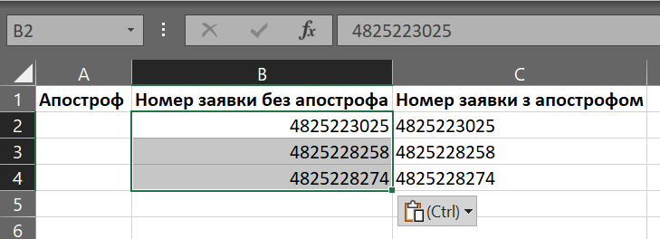
- Скопіюйте перетворені номери заявок зі стовпчику «Номер заявки з апострофом».
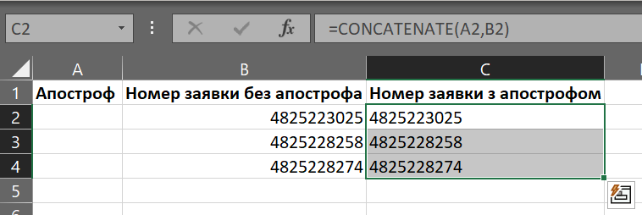
- Вставте в необхідний діапазон системного шаблону Масового завантаження позицій запиту на закупівлю (стовпчик «№ заявки на купівлю»).
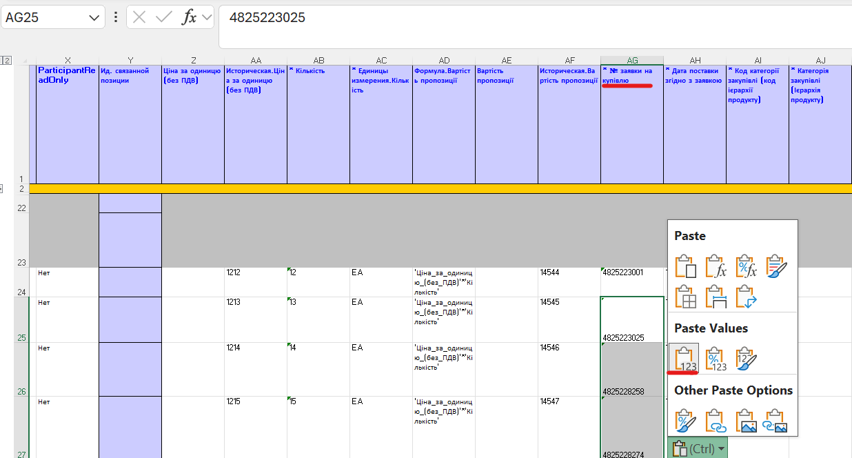

Кроки при самостійній роботі з системним шаблоном Масового завантаження позицій запиту на закупівлю
- У завантаженому системному шаблоні від Ariba створити чистий аркуш Excel.
- На чистий аркуш Excel скопіювати усі значення номерів заявок на купівлю.
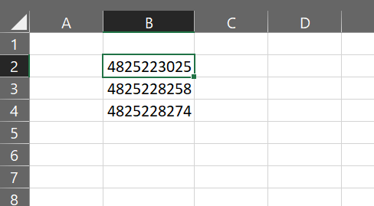
- У «Стовпчик А» вставте знак ' (апостроф). Протягніть це значення відповідно до кількості клітинок з номерами заявок на купівлю.
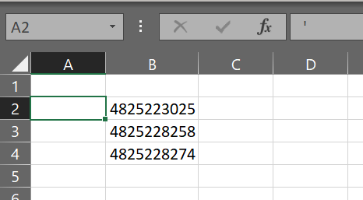
- В клітинці справа від значень номерів заявки на купівлю введіть формулу =CONCATENATE (=СЦЕПИТЬ). Введіть номер клітинки з символом апострофу ' та номер клітинки зі значенням номерів заявки на купівлю. Наприклад, для першого рядка формула буде наступною: =CONCATENATE(A2, B2).
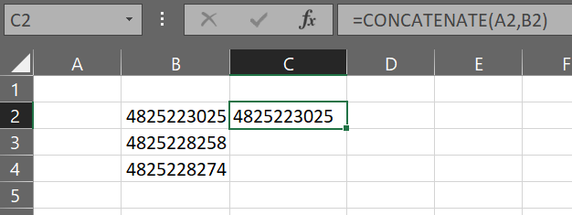
- Протягніть цю формулу на відповідну кількість значень клітинок з номерами заявок на купівлю вниз (щоб протягнути формулу спрощеним шляхом, скопіюйте клітинку С2, спустіться в кінець діапазону на С4 і натисніть Ctrl+Shift+стрілка вверх, натисніть Enter).
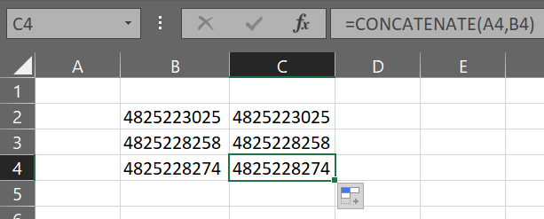
- Скопіюйте діапазон з результатом формули і вставте його як значення в необхідний діапазон шаблону масового завантаження позицій запиту на закупівлю.

- Видаліть створений на кроці 1 аркуш Excel.

